

**Relatório GBS III**

**Construção de Biblioteca GBS para 3 espécimes vegetais, de acordo com Elshire e colaboradores (2011).**

Pesquisador Responsável: **Dra. Priscilla Marqui Schmidt Villela**

Piracicaba-SP

Agosto de 2016

1. **Recebimento e identificação das amostras**

No total recebemos 9 amostras em tubo falcon, referentes a 3 espécimes vegetais diferentes. Na tabela 1 estão descritas as informações relativas a cada amostra.

**TABELA 1.** Informações das amostras recebidas para a técnica de GBS.

|  |  |  |
| --- | --- | --- |
| Amostras | Identificação tubos | Data recebimento |
| MR01 | 4 tubos falcon sem identificação | 15 de Abril |
| MR02 | 4 tubos falcon Protium Kleinii / Breu Branco | 19 de Maio |
| MR03 | 1 tubo falcon Schizolobium Paratyba/ Guapuruvu | 19 de Maio |

1. **Extração DNA**

A extração do DNA de 2 réplicas de 3 amostras de folhas foi realizada com o DNeasy plant mini Kit® (Qiagen), seguindo recomendações do fabricante. A quantificação da concentração do DNA de cada amostra foi realizada pelo Qubit (Invitrogen) e o controle de qualidade foi avaliado com espectrofotômetro NanoDrop 2000 (Thermo Scientific). Na tabela 2 estão descritas as espécies utilizadas com as respectivas quantificações e análise de qualidade.

**TABELA 2.** Espécies selecionadas para a técnica de GBS.

|  |  |  |  |  |
| --- | --- | --- | --- | --- |
| **Amostra** | **Nome Científico** | **Nome Vulgar** | **Qualidade Nanodrop**  **R280/260** | **Concentração Qubit**  **ng/µl** |
| MR01.1 | Sem identificação | - | 1,72 | 80,4 |
| MR01.2 | Sem identificação | - | 1,70 | 157 |
| MR02.1 | *Protium kleinii* | Breu Branco | 1,76 | 34 |
| MR02.2 | *Protium kleinii* | Breu Branco | 1,82 | 26 |
| MR03.1 | *Schizolobium paratyba* | Guapuruvu | 1,86 | 27,3 |
| MR03.2 | *Schizolobium paratyba* | Guapuruvu | 1,79 | 74,3 |
|  |  |  |  |  |

Para iniciar a preparação da biblioteca GBS utilizamos 150ng de DNA das amostras selecionadas. Amostras consideradas de boa qualidade, livre de contaminação por proteína, apresentam valores entre 1,7 a 1,9. Diluímos todas as amostras para 10ng e aplicamos no gel 10µL por amostra para obtermos 100ng. A integridade do DNA foi avaliada por eletroforese em gel de agarose 1%. Na figura 1 podemos visualizar o padrão da banda do DNA genômico para as 24 amostras das espécies selecionadas.

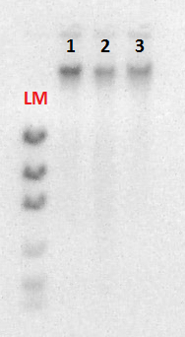

**FIGURA 1.** Gel de agarose1%. DNA genômico das 3 amostras das 3 espécies de plantas descritas na Tabela 2. PM= Padrão de peso molecular Low Mass, a primeira banda representa o fragmento de 2.000 pb com a concentração conhecida de 100ng. **1**= MR1.1; **2**=MR2.1 e **3**= MR3.1.

1. **Biblioteca GBS**

Para a redução da complexidade do genoma utilizamos a técnica de genotipagem por sequenciamento ou GBS (*Genotyping-by-Sequencing*), descrita por Elshire e colaboradores (2011). Esta metodologia baseia-se, resumidamente, na redução de complexidade genômica da amostra de DNA total utilizando enzimas de restrição (ER), termoestáveis e sensíveis a metilação, evitando dessa forma o sequenciamento massal de regiões repetitivas e complexas, que dificultam o processo de análise.

Após a redução de complexidade via ER, cada amostra de DNA a ser sequenciada, recebe um adaptador com sequências indexadoras (*barcodes*), que permitem rastrear as sequências geradas para cada amostra, e um segundo adaptador com sequência comum utilizado como iniciador, que são ligados às extremidades de corte específico da ER utilizada (Figura 2).

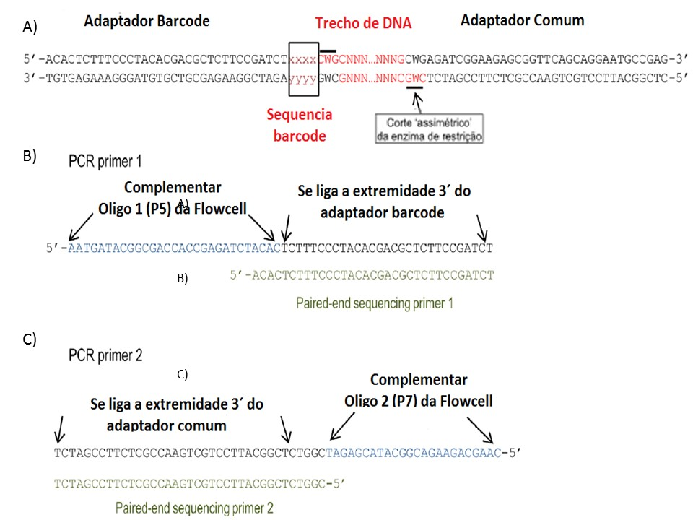

**FIGURA 2.** (a) Fita dupla dos adaptadores *barcodes* e comuns. Os adaptadores estão ligados a extremidade do corte da enzima de restrição e sua posição é relativa ao incerto de DNA; (b) Sequência do *primer* da PCR1 e do *primer* do sequenciamento *Paired-end* 1. Sítios de ligação do oligonucleotidio da *flowcell* 1 e *barcodes* estão indicados; (c) Sequência do *primer* da PCR1 e do *primer* do sequenciamento *Paired-end* 2. (Modificado de Elshire *et al.* 2011).

Para reduzir a complexidade do genoma, clivamos o DNA genômico com enzima de restrição. Para cada organismo podemos ter diferentes sítios de corte no genoma, de forma que nem sempre a enzima ideal será a mesma para diferentes espécies. Para espécies em que a metodologia ainda não foi realizada e que não temos referência do genoma em nenhum banco de dados, o ideal é testar diferentes enzimas. A princípio testamos 2 enzimas (*Pst*I e *ApeK*) que apresentavam as características recomendadas.

* **Digestão**

A enzima *ApeKI* foi a que apresentou melhores resultados na digestão, sendo assim, a redução de complexidade do genoma foi feita com a ER *ApeK*I para um volume final de 35µL: 3µL DNA (50ng), 3.5µL NEB Buffer 3, 1,2µL da enzima *ApeK* (NEB R0643L) e 29,7µL de água. A reação foi incubada a 75˚C por 2 horas. Após a reação, aplicamos 5µL no gel de agarose 1% para verificar o sucesso da digestão (Figura 3).

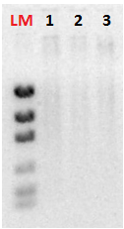

**FIGURA 3.** Digestão do DNA genômico das 3 espécies com a enzima *ApeK*I. LM. Padrão de peso molecular Low Mass. A primeira banda representa o fragmento de 2.000pb com a concentração conhecida de 100ng. **1**= MR1.1; **2**=MR2.1 e **3**= MR3.1.

Os resultados obtidos mostram que o corte com a enzima *ApeK*I apresentou uma digestão satisfatória, onde visualizamos um rastro homogêneo referente aos diversos fragmentos de DNA gerados. Estas amostras digeridas, foram então liofilizadas a vácuo, para a ligação dos adaptadores comuns e dos códigos de barras aos fragmentos de DNA.

* **Ligação**

A concentração dos adaptadores nas amostras de DNA é crítica para o sucesso do método. A escassez de adaptadores leva a formação de quimeras entre as moléculas de DNA das amostras, enquanto que a abundância resulta na formação excessiva de dímeros. Testes foram realizados com quantidades decrescentes dos adaptadores até resultar em um fragmento do tamanho esperado (200-400pb) e ausência de dímeros de adaptadores. A preparação dos adaptadores e os testes para avaliação da concentração necessária foram realizados de acordo com o **suporte S1** publicado por Elshire e colaboradores (2011). O melhor resultado encontrado foi para reação final de 30µL: 5µL do conjunto de adaptadores (0,05pmol); 1,6µL T4 DNA Ligase (NEB, MK0202L); *Buffer* (10X); 1µL enzima T4 DNA e 18µL de água. Incubamos por 2 horas à 18˚C para ligação, e 30 minutos à 65˚C para inativar a enzima. Na tabela 3 estão descritas as 3 espécies selecionadas para biblioteca GBS3 e seus respectivos adaptadores barcodes.

**TABELA 3**. Espécies selecionadas e respectivos barcodes.

|  |  |  |  |
| --- | --- | --- | --- |
| **Amostra** | **Espécie** | **Adaptador** | **Sequência barcode** |
| MR01.1 | Sem identificação | ApeK_F_49 | GAACATT |
|  |  | ApeK_R_49 | AATGTC |
|  |  |  |  |
| MR02.1 | *Protium kleinii* | ApeK_F_50 | TACGTGA |
|  |  | ApeK_R_50 | TCACGTA |
|  |  |  |  |
| MR03.1 | *Schizolobium paratyba* | ApeK_F_51 | GCGAGAT |
|  |  | ApeK_R_51 | ATCTCGC |

* **Pool, Purificação e PCR**

Após a ligação dos adaptadores, cada indivíduo pode ser diferenciado. Sendo assim, realizamos um *pool* com 3 amostras, adicionamos 20µL de cada amostra, e realizamos a purificação com o *QIAquick PCR Purification Kit*® (Qiagen). O DNA foi eluido em um volume final de 30µL. Os fragmentos de restrição gerados na biblioteca foram amplificados em um volume final de 50µL, contendo 15µL do *pool* de DNA, 1X *Taq Master Mix* (New England Biolabs) e 25pmol de cada um dos seguintes iniciadores: (A) 5’-AATGATACGGCGACCACCGAGATCTACACTCTTTCCCTACACGACGC TCTTCCGATCT e (B) 5’-CAAGCAGAAGACGGCATACGAGATCGGTCTCGGC ATTCCTGCTGAACCGCTCTTCCGATCT. Estes *primers* contêm sequências complementares para amplificar os fragmentos de restrição com adaptadores ligados e sítios de ligação do oligonucleotideo na *flowcel* Illumina (Figura 2). As condições para amplificações foram: 72oC durante 5 minutos, 98oC durante 30 segundos, seguido por 18 ciclos de 98oC por 30 segundos, 65oC por 30 segundos, 72oC por 30 segundos e um passo final de extensão de 75oC por 5 minutos. As reações foram feitas com uma amostra de água para monitorar possível contaminação. Após a PCR foi feita a purificação dos produtos obtidos da PCR com *beads* magnéticas (*Agencourt* *AMPure XP – BECKMAN COULTER*). Na figura 4 podemos visualizar o gel de agarose 1,5% com 2µL do produto de PCR antes e depois da purificação.

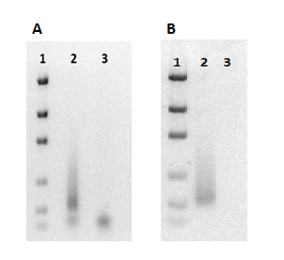

**FIGURA 4**. **A) 1.** LM. Padrão de peso molecular Low Mass. **2.** *Pool* de fragmentos de DNA das 3 espécies selecionada sem purificação; **3** Controle negativo; **B)** **1.** LM. Padrão de peso molecular Low Mass. **2.** Pool Purificado.

* **Validação e Quantificação**

Na figura 5 podemos avaliar a qualidade da biblioteca GBS através do equipamento BioAnalyzer Agilent 2100 com o kit High Sensitivity DNA.

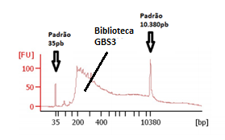

**FIGURA 5**. Eletroferograma gerado pelo BioAnalyzer mostrando a distribuição dos tamanhos (pb) dos fragmentos gerados na biblioteca GBS 2.

A biblioteca foi considerada adequada para o sequenciamento, pois os dímeros de *primers* e adaptadores (entre 100 e 150pb) estavam praticamente ausentes e a maior parte dos fragmentos “alvo” estavam no tamanho esperado para este tipo de biblioteca (entre 200-450pb). Em seguida, uma PCR em tempo real foi realizada com o *KAPA Biosystems Quantification Kit* (KAPA), para quantificação das amostras. As amostras foram então diluídas para 2nM (30 µL) e enviadas para o centro de genômica da ESALQ/USP para serem sequenciadas pela plataforma HiSeq 2500 (Illumina).

1. **Referência**

Elshire RJ, Glaubitz JC, Sun Q *et al.* (2011) A Robust, Simple Genotyping-by-Sequencing (GBS) Approach for High Diversity Species. *PLoS ONE*, **6**(5): e19379. doi:10.1371/journal.pone.0019379.